Chapitre 5 – Partie 1
PROBABILITÉS

NOTES DE COURS et EXERCICES

Mathématique CST₅
Collège Regina Assumpta
2017 – 2018

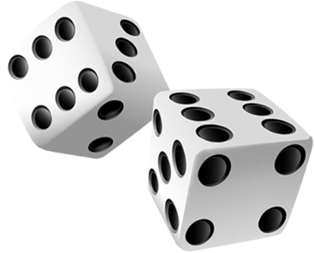

Nom : _____________________________

Groupe : _____

NOTES DE COURS

Les types de probabilités
Partie : Tout

- Probabilité théorique (qu’on peut calculer)

La probabilité théorique est utilisée si on peut modéliser (représenter) l’événement par un modèle mathématique sans avoir recours à une expérience.

$$P\left(événement\right)=\frac{nombre de résultats favorables}{nombre de résultats possibles}$$

Exemple : Dans un sac de billes contenant 2 billes rouges, 5 billes bleues et 4 billes vertes, calcule les probabilités suivantes :

- Piger 1 bille :
$P\left(bille rouge\right)=\frac{2}{11}$

- Piger 1 bille :
$$P\left(bille bleue ou bille verte\right)=P\left(bleu\right)+P\left(verte\right)=\frac{5}{11}+\frac{4}{11}=\frac{9}{11}$$

- Piger 2 billes avec remise :
$P\left(bille bleue et bille verte\right)=P\left(bleue\right)×P\left(verte\right)=\frac{5}{11}×\frac{4}{11}=\frac{20}{121}$

- Piger 2 billes sans remise :
$P\left(bille bleue et bille verte\right)=P\left(bleue\right)×P\left(\begin{aligned}verte avec \\ bleue choisie\end{aligned}\right)=\frac{5}{11}×\frac{4}{10}=\frac{20}{110}=\frac{2}{11}$

- Probabilité fréquentielle (qu’on obtient par expérimentation)

La probabilité fréquentielle est une estimation de la probabilité qu’un événement se produise faite à partir de résultats observés suite à une expérience.

Si on réalise plusieurs fois l’expérience, la probabilité fréquentielle est une bonne estimation de la probabilité théorique.

$$P\left(événement\right)=\frac{nombre de réalisation d^{'}un événement}{nombre de réalisation de l'expérience}$$

Exemple : On lance une tranche de pain beurrée.

Position finale | Beurre dessus | Beurre dessous | Long côté | Petit côté | TOTAL
Nombre de réalisations | 225 | 39 | 36 | 0 | 300
Probabilité fréquentielle | $$\frac{225}{300}=75 \%$$ | $$\frac{39}{300}=13 \%$$ | $$\frac{36}{300}=12 \%$$ | $$\frac{0}{300}=0 \%$$

Même si la probabilité fréquentielle est de 0, c’est possible que la tranche de pain tombe sur ce côté. En effet, comme nous sommes dans une expérience, la tranche de pain pourrait tomber sur ce côté dans un lancer ultérieur.

- Probabilité subjective (qu’on peut seulement évaluer)

La probabilité subjective reflète le jugement, l’avis d’une personne concernant la réalisation d’un événement.

On utilise la probabilité subjective lorsqu’il est impossible de calculer la probabilité théorique ou d’estimer la probabilité fréquentielle d’un événement.

Exemple : La probabilité subjective est étudiée dans les situations suivantes :

- Trouver la probabilité que le Canadien gagne le prochain match.

- Cliquer sur « répondre à tous » par accident en répondant à un courriel.

- S’intéresser à la température qu’il fera dimanche.

Attention!! Si le météorologue utilise uniquement des modèles mathématiques, alors c’est une probabilité fréquentielle. S’il ajoute son jugement, ça devient une probabilité subjective.

Souvent, on fait appel à des experts ou à des opinions pour établir une probabilité subjective.

Exemple :
- Calcule les probabilités suivantes.
- La probabilité que tu regardes une vidéo à ton prochain cours d’histoire.

- La probabilité qu’il pleuve demain.

- La probabilité que ta mère serve ton repas préféré ce soir.

- Pour quelle raison les élèves de la classe n’ont-ils pas tous les mêmes résultats à la question précédente ?

- Donne un autre exemple de situation où la probabilité pourrait prendre différentes valeurs selon la personne qui répond à la question.

Les chances pour et les chances contre
Partie : Partie

Les chances POUR qu’un événement se réalise sont définies par le rapport :

$$\begin{matrix}nombre de cas favorables \\ que l^{'}événement se réalise\end{matrix} : \begin{matrix}nombre de cas défavorables \\ que l^{'}événement se réalise\end{matrix}$$

Les chances CONTRE qu’un événement se réalise sont définies par le rapport :

$$\begin{matrix}nombre de cas défavorables \\ que l^{'}événement se réalise\end{matrix} : \begin{matrix}nombre de cas favorables \\ que l^{'}événement se réalise\end{matrix}$$

Exemples :
- Dans un sac contenant 3 billes blanches et 2 billes noires…

- Les chances POUR de tirer une bille blanche sont de ____________.

- Les chances CONTRE de tirer une bille blanche sont de ____________.

- On lance un dé. On s’intéresse à l’obtention d’un nombre supérieur à 2.

Nombre de cas favorables : ________________________

Nombre de cas défavorables : ______________________

Les chances POUR d’avoir un nombre supérieur à 2 sont _______________ ou _______________ ou ________________.

Les chances CONTRE d’avoir un nombre supérieur à 2 sont _______________ ou _______________ ou ________________.

La probabilité d’avoir un nombre supérieur à 2 est _____________.

- Soit une probabilité de $\frac{5}{12}$ qu’un événement se produise,
Nombre de cas favorables :

Nombre de cas défavorables :

- Quelles sont les chances POUR que l’événement se produise ?

- Quelles sont les chances CONTRE que l’événement se produise ?

- Soit les chances contre qu’un événement se produise de $9 :13$, quelle est la probabilité que l’événement se produise?

Note : On peut exprimer les chances pour et les chances contre avec des fractions. Cependant, pour éviter la confusion, on préfère utiliser « : ».

Exemples :
Chances pour : $4 :5 ↔ \frac{4}{5}$
Chances pour : $6 :0↔\frac{6}{0}$

Espérance mathématique ou espérance de gain

- Sans mise

L’espérance mathématique ($E_{M})$ est la moyenne pondérée des résultats d’une expérience aléatoire. Les facteurs de pondération sont les probabilités d’obtenir chaque résultat.

Exemple 1 : Quelle est l’espérance mathématique du jeu de roulette suivant?
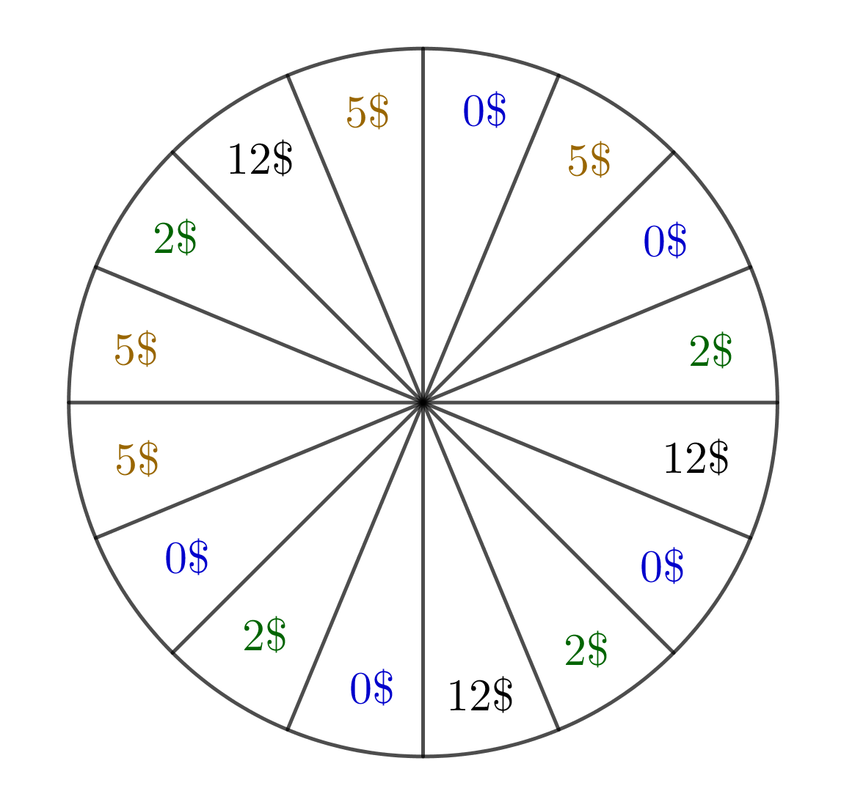

Signification de l’espérance mathématique

Remarque : L’espérance mathématique n’est pas obligatoirement un résultat possible de la situation puisqu’elle est une moyenne pondérée.

Exemple 2 : Les « chances pour » qu’on gagne 4 $ à un jeu sont de $7 :3$. Dans le cas contraire, on ne gagne que 1$. Quelle est l’espérance mathématique de ce jeu? Donne aussi la signification de ce résultat.

Exemple 3 : Le tableau suivant présente les probabilités d’obtenir un certain nombre de points à un jeu. Calcule l’espérance mathématique du nombre de points et donne la signification de ce résultat.

Nombre de points | 5 | 2 | 1 | 0
Probabilité | $$\frac{2}{3}$$ | $$\frac{2}{9}$$ | $$\frac{2}{27}$$ | $$\frac{1}{27}$$

- Avec mise

Lorsqu’une mise est en jeu, l’espérance mathématique se nomme plutôt l’espérance de gain ($E_{G}$) et est la moyenne pondérée des résultats d’une expérience aléatoire. Les facteurs de pondération sont les probabilités d’obtenir chaque résultat.

Lorsqu’une mise est présente, deux démarches sont possibles.

- Soustraire la mise de tous les résultats possibles.
- Soustraire la mise de l’espérance mathématique.

Exemple 1 : Judy lance 2 dés. Si la somme est 5, elle reçoit 2 $, si la somme est supérieure à 8, elle reçoit 6 $.

Pour jouer, elle doit débourser 1 $. Quelle est l’espérance de gain ?

Signification de l’espérance de gain

Exemple 2 : Judy lance 2 dés. Si la somme est 5, elle reçoit 2 $ et sa mise, si la somme est supérieure à 8, elle reçoit 6 $ et sa mise. Elle perd sa mise dans les autres cas.

Pour jouer, elle doit débourser 1 $. Quelle est l’espérance de gain ?

- Équité

- Le jeu est favorable au joueur si l’espérance de gain est positive.
- Le jeu est défavorable au joueur si l’espérance de gain est négative.
- Le jeu est équitable si l’espérance de gain est nulle.

- Déterminer un résultat manquant connaissant l’espérance mathématique

Pour déterminer un résultat manquant lorsque l’on connait l’espérance mathématique, il faut résoudre une équation algébrique.

Exemple 1 : Toutes les faces d’un dé à 4 faces sont numérotées. On connaît seulement 3 chiffres : 2, 3 et 6. Sachant que l’espérance mathématique est de 4, quel est le 4e chiffre?

Exemple 2 : Dans un jeu de poches représenté ci-dessous, il est possible de marquer 10 points, 5 points, 3 points ou 2 points lors d’un lancer. Voici d’autres informations concernant ce jeu :
- Il n’y a qu’un seul trou de 10 points.
- Les « chances contre » qu’on obtienne 3 points lors d’un lancer sont de $4 :2$.
- L’espérance mathématique de ce jeu est de $4,\overline{6}$.

Combien de trous de 2 points ce jeu comporte-t-il ?

- Déterminer la mise afin que le jeu soit équitable

Pour déterminer la mise afin que le jeu soit équitable, il faut résoudre une équation algébrique.

Exemple 1 : On pige une carte d’un jeu. Si la carte est un multiple de 3 on gagne 5 $, si c’est un valet ou un roi, on gagne 8 $, si on pige l’as on récupère notre mise, sinon on perd notre mise. Quelle doit-être la mise pour que le jeu soit équitable ?

Exemple 2 : Une loterie propose des billets où il faut gratter une des 8 cases mystère.
Les « chances pour » que la case rapporte 3 $ sont de $1 :3$. Une seule case donne droit à un lot de 10 $. Les autres cases portent l’inscription « Meilleure chance la prochaine fois ». Sur chaque billet, la position des inscriptions est distribuée au hasard.
On doit débourser une certaine somme d’argent pour acheter un de ces billets de loterie. Si le billet est gagnant, le caissier remet la somme d’argent inscrite dans la case découverte.
Ce jeu de loterie est équitable.
Jean-François achète un de ces billets de loterie et gratte la case indiquant 10 $.
En considérant le prix du billet, détermine le montant que Jean-François a réellement gagné.

EXERCICES

- Dans une famille de 3 enfants…
SÉRIE A
- Calcule la probabilité que l’aîné soit un garçon

- Calcule la probabilité que l’aîné et le benjamin soient des garçons

- Quelles sont les « chances pour » d’obtenir une bonne réponse chez un élève qui choisit sa réponse au hasard dans un examen…
- Si c’est une question de type vrai ou faux ?

- Si c’est une question avec 5 choix de réponse ?

- On tire une carte d’un jeu de 52 cartes. Quelles sont les chances…
- pour tirer une figure ?

- pour tirer une dame ?

- contre tirer un roi ?

- contre tirer une figure ?

- pour tirer une carte de cœur ?

- contre tirer le valet de trèfle ?

- On lance un dé.
- Quelles sont les chances pour observer le résultat « 5 » ?

- Quelles sont les chances contre observer le résultat « 5 » ?

- Jeanne et Rémi passent un examen d’espagnol. Jeanne a 7 chances sur 10 de réussir l’examen, tandis que Rémi a 8 chances sur 10.
- Détermine la probabilité que Jeanne et Rémi réussissent

- Détermine la probabilité que Jeanne et Rémi échouent

- Détermine la probabilité que Jeanne réussisse et que Rémi échoue

- Une roulette est divisée en secteurs égaux numérotés de 1 à 10. Si le numéro obtenu est pair, on gagne 1$, si le numéro obtenu est 7 on gagne 5$. On ne reçoit rien pour les autres numéros. Quel devrait être le montant à débourser pour participer à ce jeu si on souhaite que le jeu soit équitable ?

- Selon Environnement Canada, les probabilités de précipitation sont de 40% pour samedi et 70% pour dimanche. Quelle est la probabilité qu’il n’y ait aucune précipitation durant ces 2 journées ?

- Dans un magasin de vélos, on offre un même modèle en noir, vert ou blanc. Un client est indécis devant le choix de couleur et veut choisir au hasard parmi les 5 vélos noirs, les 3 vélos verts et les 2 vélos blancs.
- Quelles sont les « chances pour » de choisir un vélo vert ?

- Quelle est la probabilité de choisir un vélo blanc ?

- Quelle couleur de vélo a autant de chances pour ou contre d’être choisie ?

- Détermine l’espérance mathématique.
Résultats | Probabilités
-3 | 0,65
4 | $$\frac{1}{5}$$
6 | 15%

- Détermine d’abord la probabilité d’obtenir la valeur 16. Ensuite, calcule l’espérance mathématique.
Résultats | Probabilités
-15 | 0,54
6 | 0,36
16

- Lors d’une excursion en raquette, il y a 2 chances contre 3 d’avoir des précipitations de neige en avant-midi et 7 contre 3 en après-midi. Quelle est la probabilité qu’il neige durant toute la journée ?

- À l’aide d’un jeu de cartes, on propose le jeu suivant : avec une mise de 5$, si vous pigez une figure vous gagnez 10$ et si vous pigez un as, le gain est de 12$. Dans tous les autres cas, vous perdez votre mise. Lorsque vous gagnez, on vous remet la mise.
- Le jeu est-il en faveur du joueur ou de l’organisateur du jeu ?

- Comment peut-on rendre ce jeu équitable en modifiant le gain sur la pige d’un as ?

- Trouver la valeur de la variable pour que l’expérience soit équitable.
Résultats | Probabilités
-4 | $$\frac{1}{2}$$
-1 | $$\frac{1}{8}$$
41 | $$\frac{1}{8}$$
$$x$$ | $$\frac{1}{4}$$
- b)
Résultats | Probabilités
-10 | 0,2
-4 | 0,3
5 | 0,4
$$x$$ | 0,1

- À un tournoi de badminton, une personne est favorite lors du 1er match à 4 contre 1.
- Quelle est la cote (chances pour) de son adversaire lors de ce match ?

- Quelle est la probabilité que la personne favorite gagne le premier match ?

- Lors de la finale, une joueuse est cotée à 1 contre 2. Théoriquement, qui devrait remporter le match ?

- On lance deux fois un dé. Calcule la probabilité d’observer :
SÉRIE B

- Le résultat 6 au premier lancer

- Le résultat 6 à chaque lancer

- On lance trois fois une pièce de monnaie.

- Détermine la probabilité d’obtenir pile 3 fois consécutives

- Détermine la probabilité d’obtenir pile au 1er lancer

- Pour chacune des situations, calcule l’espérance mathématique.
- b)
Résultats | Probabilités
-20 | 0,2
-10 | 0,2
0 | 0,2
10 | 0,2
20 | 0,2
Résultats | Probabilités
12 | 0,23
18 | 0,25
29 | 0,21
61 | $$x$$
62 | 0,22

- La probabilité que le taux de chômage augmente le mois prochain est inconnue. Certains experts en économie peuvent estimer cette probabilité à la suite d’observation de certains indices. Comment qualifie-t-on cette probabilité ?

- On propose le jeu suivant : « Lancer un dollar deux fois et perdre 10$ si on n’obtient aucun pile, gagner 4$ si on obtient un seul pile ou gagner $x$ dollars si on obtient deux piles. »

- Détermine la valeur de $x$ afin que le jeu soit équitable.

- Quelle doit être la valeur de $x$ si le jeu doit être favorable au joueur ?

- On lance un dé trois fois. Quelle est la probabilité que le résultat du premier lancer soit un nombre impair, le résultat du 2e lancer soit pair et le résultat du 3e lancer soit supérieur à 4 ?

- La probabilité que M. Cadranretard arrive en retard à son travail un jour donné est égale à 0,1. Quelle est la probabilité qu’il arrive à l’heure durant trois jours consécutifs ?

- Détermine la valeur manquante permettant d’obtenir une espérance mathématique nulle.

Résultats | Probabilités
1 | 0,1
2 | 0,23
3 | 0,3
4 | 0,02
$$x$$ | 0,35

- Détermine si le jeu est équitable.

Résultats | Probabilités
-16 | $$\frac{1}{3}$$
8 | $$x$$

- Les chances de réussir une recette de pâté chinois sont de 7 contre 1. Quelle est la probabilité de réussir cette recette ?

- Afin de financer un projet à l’école, on offre les prix suivants : un gain net de 1$ ou de 2$. La probabilité de gagner 1$ est de 25% et celle de gagner 2$ est de 2/3. On perd notre mise dans tous les autres cas.

- Quelle est la probabilité de perdre à ce jeu ?

- Quelle doit être la mise pour que ce jeu soit équitable ?

- Quelle doit être la mise pour que ce jeu permette à l’école de financer son projet ?

- Un jeu propose de miser 2$ puis de piger successivement deux cartes sans remise d’un jeu de 52 cartes. Le joueur gagne s’il forme une paire. Quelle somme devrait-on remettre au joueur afin que le jeu soit équitable ?

- Dans un jeu, on demande de piger sans remise deux billes d’une urne. L’urne contient 4 billes vertes, 3 bleues et 2 rouges. Si le joueur pige deux billes de la même couleur, on lui remet 3 fois sa mise. Si le joueur pige une bille rouge et une bille verte (dans cet ordre), on lui remet sa mise. Dans tous les autres cas, le joueur perd sa mise. Si la mise de départ est de 2$, quelle est l’espérance de gain de ce jeu ?

- Un ami vous propose le jeu suivant : Vous misez 5$, puis vous lancez un dé. Si vous obtenez 2 ou 3, il vous remet 7$ et votre mise. Autrement, il garde votre mise.

- Ce jeu est-il équitable ? Expliquez.

- Quelle somme devrait-il vous remettre en incluant la mise de départ pour que le jeu soit équitable ? Expliquez.

- À la foire, on vous propose le jeu où vous lancez une fléchette sur la cible ci-dessous. Dans la zone 4, vous perdez la mise, dans la zone 3, on vous remet la mise. Dans les zones 1 et 2, vous gagnez respectivement 5 fois et 2 fois la mise. Si, par malchance, vous n’atteignez même pas la cible, vous pouvez rejouer gratuitement. La distance entre les cercles est la même que la mesure du rayon du cercle délimitant le secteur 1. Ce jeu est-il équitable ? Expliquez.
DÉFI
1
2
3
4

- Une fête foraine propose plusieurs jeux. Antoine observe un ami qui essaie un jeu de dés. Voici les règles de ce jeu :
- Pour jouer, il faut payer 3 $.
- Le joueur lance simultanément deux dés à 6 faces.
- S’il obtient une somme supérieure à 8, il gagne 5 $.
- S’il obtient le même chiffre sur chaque dé, il gagne 20 $.
Antoine prétend que ce jeu est favorable à la joueuse ou au joueur puisque les lots à gagner sont plus élevés que le prix payé pour jouer. À l’aide d’une démarche structurée, vérifie le raisonnement d’Antoine.

Réponses

- a) ½ b) ¼
- a) 1 : 1 b) 1 : 4
- a) 12 : 40 ou 3 : 10 b) 4 : 48 ou 1 : 12 c) 48 : 4 ou 12 : 1 d) 40 : 12 ou 10 : 3
e) 13 : 39 ou 1 : 3 f) 51 : 1
- a) 1 : 5 b) 5 : 1
- a) 0,56 b) 0,06 c) 0,14
- 1$
- P( aucune précipitation samedi ) = 1 – 40% = 60%
P( aucune précipitation samedi ) = 1 – 70% = 30%
P( pas neige samedi, pas neige dimanche) = 60% ∙ 30% = 0,6 ∙ 0,3 = 0,18 ou 18%
- a) 3 : 7 b) P(vélo blanc) = 1/5 c) La couleur noire car 5 : 5
- $E_{M}=-0,25$
- La probabilité d’obtenir 16 est 0,1 et $E_{M}=-4,34$
- P(neige en AM) = 3/5
P(neige en PM) = 3/10
P(neige en AM, neige en PM) = 3/5 × 3/10 = 9/50
- a) Le jeu est en faveur de l’organisateur, car en jouant un très grand nombre de fois, le joueur devrait perdre en moyenne ≈0,23$ à chaque partie.
b) Le jeu devient équitable si le gain est de 15$ lorsqu’on pige un as.
- a) La valeur de x est 12 b) La valeur de x est -12
- a) 1 : 4 b) P(favorite gagne) = 4/5 c) L’adversaire, car la P(joueuse gagne) = 1/3 tandis que
la P(adversaire gagne) = 2/3

- a) $\frac{1}{6}$ b) $\frac{1}{36}$
- a) $\frac{1}{8}$ b) $\frac{1}{2}$
- a) La probabilité d’obtenir 61 est 0,09 et $E_{M}=32,48$. b) $E_{M}=0$
- Probabilité subjective
- a) $x=2 \$$ b) $x>2 \$$
- $\frac{1}{12}$
- 0,729
- $x=-4,4$
- $x=\frac{2}{3}$ et le jeu est équitable.
- $\frac{1}{8}$
- a) $P\left(perdre\right)=\frac{1}{12}$ b) 19 $ c) Un montant supérieur à 19 $.
- On devrait remettre 34 $.
- $≈-0,11 \$$
- a) Non, le jeu n’est pas équitable, car en jouant un très grand nombre de fois, on devrait perdre en moyenne 1 $ à chaque jeu.
b) L’organisateur (ami) doit remettre 15 $ incluant la mise de départ de 5 $ afin que le jeu soit équitable.
- Le jeu est équitable, car l’espérance de gain est nulle.
- Antoine a en partie raison. Le jeu tel que proposé est favorable au joueur, car si on joue un très grand nombre de fois, on devrait gagner en moyenne $≈1,72 \$$ à chaque partie. Par contre, si les récompenses offertes avaient été moins généreuses (par exemple 9$ au lieu de 20$ pour l’obtention du même chiffre), le jeu aurait pu être défavorable au joueur.

